РАЗВИТЕ ПРОСТРАНСТВЕННЫХ ПРЕДСТАВЛЕНИЙ И СВЯЗНОЙ РЕЧИ ДЕТЕЙ СТАРШЕЙ ЛОГОПЕДИЧЕСКОЙ ГРУППЫ С ТЯЖЕЛЫМИ НАРУШЕНИЯМИ РЕЧИ (ТНР) ПОСРЕДСТВОМ РЕАЛИЗАЦИИ ИНТЕГРИРОВАННОГО ПРОЕКТА «ПРЕВРАЩЕНИЕ КОРОБКИ»
Ранковская Илзира Ахнафовна, воспитатель высшей кв. категории
Концевая Юлия Владимировна, учитель-логопед высшей кв. категории
Муниципальное автономное дошкольное образовательное учреждение «Детский сад№ 363 комбинированного вида» города Казани
Аннотация. В статье рассмотрены примеры организации совместной работы воспитанников, родителей и педагогов ДОУ на примере интегрированного проекта «Превращение коробки», с целью развития творческих способностей, конструктивной деятельности и связной речи у детей старшей логопедической группы с тяжелыми нарушениями речи (ТНР). Представлен поэтапный план проекта.
Ключевые слова: конструктивная деятельность, бросовый материал, работа с родителями, связная речь.
Сегодня перед современным российским образованием стоит задача подготовить активное, любознательное и творческое поколение детей, которое может грамотно выбирать направление своей деятельности и успешно её планировать. Кроме того, востребованность инженерных профессий говорит о том, что развивать изобретательский подход к труду необходимо с раннего возраста. Особое значение развитие пространственных представлений и навыков конструирования имеет для детей с тяжелыми нарушениями речи.
В работах Л.С. Выготского, С.Л. Рубинштейна, М.М. Алексеевой, Е.И. Тихеевой и др. отмечается, что формирование личности детей дошкольного возраста во многом обусловлено уровнем развития его речи. Практика показывает, что увеличивающееся с каждым годом количество детей с различными нарушениями речи снижает социализацию ребёнка и в коллективе сверстников и среди взрослых.
В процессе коррекционной работы с детьми с нарушениями речи, особое внимание необходимо уделять развитию пространственного представления и навыкам конструирования. У детей данной нозологии наблюдается недостаточное развитие моторики рук, неустойчивое внимание, сниженная координация движений, нарушение высших психических функций (память, внимание, мышление) [1]. Дети с ТНР быстро утомляются и отвлекаются, что приводит к ошибкам при выполнении заданий.
Главным условием для преодоления нарушений, является взаимодействие специалистов ДОУ и родителей в создании особых условий и такой пространственной среды, которая будет направлена на развитие речи, творческих способностей и навыков конструирования.
В МАДОУ «Детский сад № 363» г. Казани, в старшей логопедической группе, был реализован проект «Превращение коробки». Материалом для проекта стали обычные коробки из-под различных продуктов, всевозможный бросовый материал.
Цель проекта: развитие творческих способностей детей в области изобразительной деятельности, конструирования, развитие речи.
Задачи:
- приобщать детей к процессу познания, инженерному подходу;
- развивать связную речь детей в процессе общения со сверстниками, педагогами и родителями;
- познакомить детей с технологией в работе с коробками, развивать умение придумывать поделки и изготавливать их.
- воспитывать аккуратность в работе;
- объединить в совместной работе детей и родителей, способствовать приобщению мужчин к процессу обучения и проведения досуга с детьми.
- воспитывать экологическое самосознание

Этапы реализации проекта:
Подготовительный этап включал в себя разработку плана мероприятий по реализации проекта, подбор методической литературы, сбор необходимого материала: картонных коробок разной формы и размеров.
Основной этап
1) проведение исследовательской работы по изучению свойств картона и бумаги. Так, при появлении новых коробок дети с интересом приступали к их исследованию: выясняли из-под чего они, достаточно ли прочные, хорошо ли держат форму, определяли перспективы возможного использования.
Были проведены эксперименты по сравнению прочности обычной бумаги и картона, выбору более подходящей краски для нанесения рисунков, выявлению пригодного клеящего состава. В результате такого исследования были определены и названы свойства картона, благодаря которым ту или иную коробку можно использовать для изготовления предметов мебели или транспорта.
2) проведение тематических бесед: «Мебель», «Транспорт», «Электроприборы», изготовление поделок: «Машинка», «Шкаф для куклы», «Коробка с цветами» (рис 1,2)
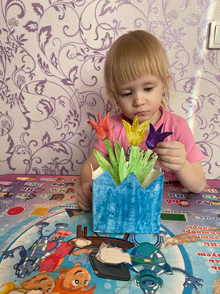
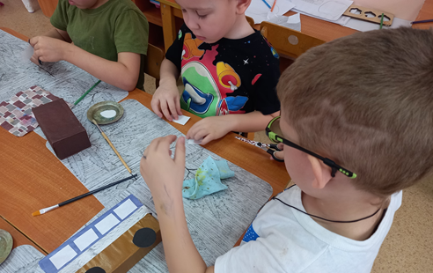
-

Рис.1 Рис.2
3) организация экологической игры «Планета без мусора», в которой с детьми обсуждались проблемы утилизации мусора. Детьми были предложены варианты повторного использования бросового материала.
4) разработка рекомендаций для родителей «Бросовые материалы, которые можно использовать в детском творчестве», проведение тематического родительского собрания.
5) включение в план родительского собрания выступление на тему «Папа научи, папа расскажи». Приобщение мужчин к процессу воспитания, обучения и проведения досуга с детьми (рис. 3).
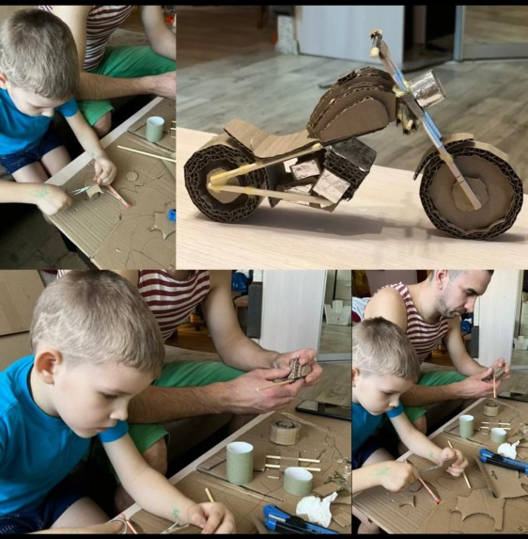
6) по завершению проекта дети и родители поучаствовали в конкурсе «Волшебные коробки». После выставки, «экспонаты» перешли в пользование детям (рис.4).
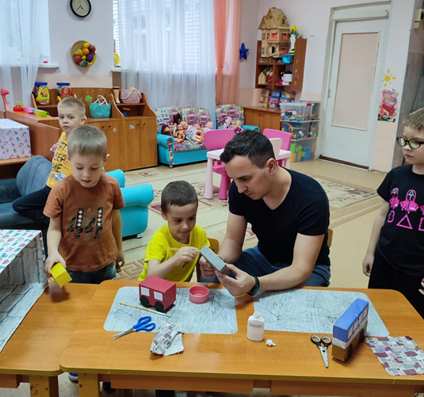

Рис.3 Рис.4
Проект «Превращение коробки» показал, что повторное использование картонной тары в детском творчестве не только развивает у детей фантазию, творческое мышление, мелкую моторику, речь, и многие другие полезные умения и навыки, но и воспитывает стремление беречь и охранять природные ресурсы нашей Земли. Аналогичные мероприятия провелись и в других группах детского сада.
Родители напрямую увидели, насколько необходимы современным детям навыки самостоятельного изготовления игрушек и совместного досуга с взрослыми, поскольку коллективная работа подводит членов семьи к общению, взаимодействию и сотворчеству, а так же способствует взаимопониманию в будущем.

Сейчас у детей с младенчества много красивых, дорогих игрушек. Родители сетуют на то, что ребенку хватает такой игрушки на 5 минут, а затем интерес теряется. Дело в том, что из-за такого разнообразия, у ребенка не остается простора для фантазии и творчества. Родители могут обнаружить, что дети отдают предпочтение не подарку, а коробке, в которую он был упакован. И тогда в руках ребенка простая коробка может превратиться во что угодно – домик, машину, подводную лодку или самолет. Коробка становится ключом, открывающим безграничные возможности детского воображения [2].
Конструирование, особенно в игре, полностью отвечает потребностям ребёнка дошкольного возраста. В таких занятиях развиваются мелкая моторика, координация, выстраивается механизм целенаправленных действий с предметами в сочетании зрительных и тактильных восприятий, образуется взаимосвязь между перцептивно-двигательной памятью и глазомером, что создает предпосылки к формированию правильных речевых навыков.

Список литературы
1. Парамонова Л.А. Теория и методика творческого конструирования в детском саду: Учеб. пособие для студ. высш. пед. учеб. заведений. – М.: Издательский центр «Академия», 2002. – 192 с.
2. Стародубова Н.А. Теория и методика развития речи дошкольников: Учеб. пособие для студ. высш. учеб. заведений. – 3-е изд., стер. – М.: Издательский центр «Академия», 2008. – 256 с.

